Bullduster B8
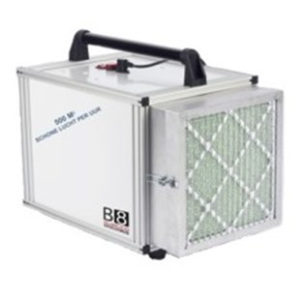
Compacter!
Lichter!
Lagere filter/verbruikskosten!
Uitvoering
Dit is een professionele aircleaner voor renovatie en bouw, speciaal ontwikkeld om aan de strenge ARBO-eisen voor een stofvrije werkomgeving te voldoen.
Technische gegevens
Volt max.: 230 V
Watt max.: 180 W
Onderdruk: 290 pa
Airflow incl. G4 & H13 filter: 500 m³/hr
Max. airflow zonder filters: 1500 m³/hr
Geschikt voor ruimtes tot: 100 m²
Afmetingen: 38x45x58 cm
Gewicht: 22 kg
Geluidsniveau: 61 Db(A)
C6008130 | BullDuster B8 Incl. H13, G4 en G3 filters
C43251801 | Hoofdfilter HEPA 13
C44251801 | Voorfilter G4
C44101801 | Voorfilter G3 (6 stuks)
C93251001 | Filterbox B8/B10 (1x H13 + 5x G4 filters)
C93251003 | Filterbox G4 (5x G4 filters)
C45251801 | Carbon filter

